
四川恒诚致远生物科技有限公司
Naturewill biotechnology Co., Ltd.

产品分析证书
Certificate of Analysis

产品信息(Product Information)
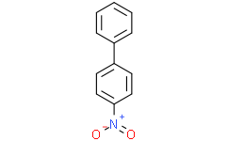

产品编号（CAT No.）: C9620 中文名称：4-硝基联苯 English Name：4-Nitrobiphenyl CAS No.: 92-93-3
分子式 (M. F.): C12H9NO2
分子量 (M. W.): 199.205363035202
批号 (Batch No.): C2596209406

检测项目及结果（Specifications&results）

检验项目(Test Item） | 检验规格（Specifications） | 检验结果（Results）
颜色 Color | 白色至类白色( White to Off-white) | 类白色(Off-white)
外观 Appearance | 粉末或固体(Powder or Solid) | 粉末(Powder)
纯度 Purity | 98% | Conforms
质谱 Mass | Comply with the structure | Conforms
核磁 NMR | Comply with the structure | Conforms

贮存条件（Storage）:2~8℃, protected from light, keep package airproofed. <-15℃ when not in use for a long time.（密封保存，置 于阴凉干燥处，长期不使用最好放置于-15℃以下环境中）
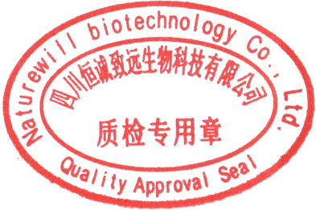
温馨提示（Reminder）:The sample solutions should be prepared immediately before use.(请现配现用)
QC: Ben Yang

QA: Joy Li

产品售后 (After-sale service):In case of quality issue, please contact us within 15 days after receipt of the product.（若对于我们的产 品质量有任何疑问，请于收到货后 15 天内联系我们）

（We appreciate you much when publishing your paper and marking the chemical purchase from Naturewill Biotechnology Co., Ltd.(Chengdu,China) 当发表论文时，请您标注化合物购买于四川恒诚致远生物科技有限公司，非常感谢您的支持。）

四川省成都市温江区海科路东段 777 号
www.naturewill.cn 1
service@naturewill.cn

